Autorização Para Atividade Externa
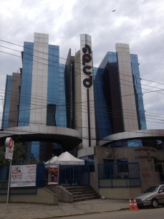
NURAP – SEDE – TURMA A
Dia: 11/02/2019 - SEGUNDA
Eu, _________________________________________________________________ portador do RG _________________________________________________ _____ responsável legal do jovem ___________________________________________, portador do RG ____________ __, autorizo o mesmo a participar da atividade externa e complementar dirigida pelos monitores da instituição.

Assinatura responsável:__________________________________________________.

Evento – Visita ao Museu APCD - Instituto Museu de Odontologia de São Paulo Dr. Elias Rosenthal

HORÁRIO: 10:45
previsão: 01h00
A visita iniciará Às 11h00 SEM monitoria do educativo do espaço.
USE ROUPAS ADEQUADAS – PARA NÃO TER PROBLEMAS, EVITE VESTIDOS, SAIAS, BLUSINHAS DE ALCINHA, REGATAS, SANDÁLIAS, RASTEIRINHAS, SHORTS, CAMISAS DE TIME (FUTEBOL NACIONAL, INTERNACIONAL, BASQUETE E OUTROS ESPORTES), CAMISA DE ESCOLA DE SAMBA OU BANDAS DE MÚSICA. DURANTE A ATIVIDADE É PROIBIDO O USO DE BONÉS, TOUCAS, GORROS E CHAPÉUS.
As mesmas normas de convivência da Simultaneidade serão cobradas durante a atividade.
NÃO SERÁ PERMITIDO ENTRAR APÓS O INÍCIO.

ENDEREÇO: APCD Central - 1º andar - Rua Voluntários da Pátria, 547 – Santana
(2 minutos do metrô Portuguesa-Tietê)

